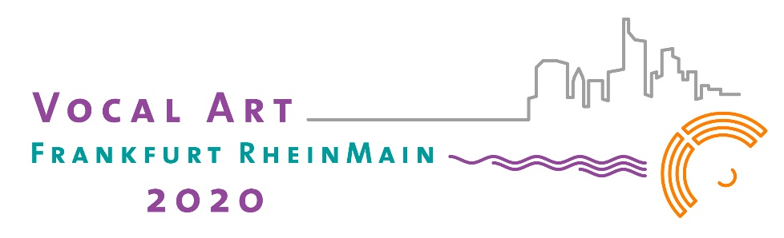

16. Oktober – 22. November

Distanz-Kunst-Kommunikation
„…dichterisch, wohnet der Mensch auf dieser Erde“
(Friedrich Hölderlin)

Pressetext

Singen und Sprechen stehen in Corona-Zeiten, insbesondere wenn hiermit Kunst klingend gestaltet werden soll, ob ihres Gefahrenpotentials unter besonderer Beobachtung. Entsprechend groß ist die Herausforderung, unter diesen Bedingungen ein Festival der Vokalkünste zu realisieren.

Die noch junge, in der Metropolregion Frankfurt Rhein-Main länderübergreifend aktive Veranstaltung VOCAL ART Frankfurt RheinMain, stellt sich dieser Situation und präsentiert vom 16. Oktober bis 22. November 16 Konzerte und, in Kooperation mit der Hochschule für Musik und Darstellende Kunst Frankfurt am Main, einen Workshop.

Distanz-Kunst-Kommunikation lautet das diesjährige Thema, das Musik und Sprache als Menschen verbindende Kraft in der aktuell so brisanten Situation beleuchtet.
Der Untertitel „…dichterisch, wohnet der Mensch auf dieser Erde“ greift eine These Friedrich Hölderlins auf, der mit Ludwig van Beethoven, anlässlich der 250. Geburtstage im Mittelpunkt des Programms steht.

Erfreulicherweise wurde VOCAL ART Frankfurt RheinMain in BTHVN 2020, dem umfangreichen Jubiläumsprojekt der Bundesregierung zum Beethoven-Jahr, aufgenommen. Zur Eröffnung, am Freitag, 16. Oktober, 20.00 Uhr, im Kulturforum Alzenau, wird deshalb die Beauftragte für Kultur und Medien bei der Bundeskanzlerin, Staatsministerin Prof. Monika Grütters MdB, sprechen.

Dort kommt auch die diesjährige Auftragskomposition des Festivals „Beethovens Schöpfung“ aus der Feder des Münchner Komponisten Enjott Schneider zur Uraufführung. Anschlusskonzerte sind: Samstag, 17. Oktober, 20.00 Uhr, Basilika Bingen / Sonntag, 18. Oktober, 18.00 Uhr, Bergkirche Niedergründau / Montag 19. Oktober, 20.00 Uhr, Deutschordenskirche Frankfurt am Main.

Die Ausführenden, dieses sich auf Beethovens berühmtes Septett op. 20 beziehenden Werkes, sind unter der Leitung von Gerhard Jenemann, der Süddeutsche Kammerchor und junge Instrumentalsolisten des MUSIC CAMPUS Frankfurt RheinMain mit der renommierten Klarinettistin Laura Ruiz Ferreres.

Eine Verbindung von Beethoven und Hölderlin unternimmt der Frankfurter Komponist Gerhard Müller-Hornbach mit einer Vertonung von dessen Gedicht „An die Natur“ als Chorsatz zu Beethovens 6. Symphonie „Pastorale“. Am Freitag, 13. November, 19.30 Uhr, im Bürgerzentrum Elsenfeld, und Samstag, 14. November, 20.00 Uhr, in der Räuschberghalle Alzenau, ist dieses Programm ebenfalls mit dem Süddeutschen Kammerchor und dem Ensemble MUSIC CAMPUS Frankfurt RheinMain unter der Leitung von Gerhard Jenemann zu erleben.

Der Bedeutung der Sprache im Schaffen Beethovens spürt Dr. Christine Eichel, Autorin des Bestsellers „Beethoven - der empfindsame Titan“, in einem musikalisch-literarischen Abend am Sonntag, 1. November, 18.00 Uhr, im Kulturzentrum Alzenau nach. Dort führt auch bereits am Sonntag, 25. Oktober, zu gleicher Zeit der Leiter der Brentano-Forschungsstelle im Goethe-Haus Frankfurt am Main, Prof. Dr. Wolfgang Bunzel, in die vielfältigen Beziehungen der Frankfurter Dichter- und Kaufmannsfamilie zu Beethoven ein.

Ein Highlight verspricht das Gastspiel des Chores des Bayerischen Rundfunks zu werden, der am Samstag, 17. Oktober, 20.00 Uhr, in der Deutschordenskirche Frankfurt am Main und am Sonntag, 18. Oktober, 15.00 und 17.00 Uhr, in der St. Laurentiuskirche Alzenau-Michelbach a cappella Kompositionen von Arvo Pärt zu dessen 85. Geburtstag in Gegenüberstellung mit Renaissance-Motetten von Heinrich Isaak erklingen lässt.

Dieser Programmstruktur folgt auch AuditivVokal aus Dresden, das derzeit als Spitzenensemble für experimentelle Vokalmusik Aufmerksamkeit erregt. In den Konzerten am Freitag, 20. November, 20.00 Uhr in der Hochschule für Musik und Darstellende Kunst Frankfurt am Main und am Samstag, 21. November, 18.00 und 20.00 Uhr, im Kulturforum Alzenau, stehen Motetten von Schütz und Dufay Kompositionen von Füting, Goldmann und Muenz gegenüber.

Ein Schwerpunkt des Festivals ist erneut der MUSIC CAMPUS Frankfurt RheinMain, der Preisträger und Stipendiaten zu vokal-instrumentalen Kammermusikprojekten zusammenführt, sich aber in diesem Jahr situationsbedingt auf in Deutschland lebende junge Musiker beschränken muss. Instrumentalmusik von Schumann und Henze nach Texten von Hölderlin steht auf dem „In lieblicher Bläue“ überschriebenen Programm, das zudem Vertonungen von Texten der deutschen Romantik und des Idealismus von Max Reger präsentiert.

Die Konzerte am Samstag, 7. November, 20.00 Uhr, Bibliotheksaal des Kulturforums Alzenau, Sonntag, 8. November, 16.00 Uhr, Grüner Saal der Fürstlichen Abtei Amorbach, und Montag, 9. November, 19.00 Uhr, St. Marien Offenbach, stehen unter der Leitung der Geigerin Franziska Hölscher.

Tickets für die Veranstaltungen sind an allen üblichen Verkaufsstellen und unter
www.adticket.de erhältlich.

Infos: www.vocalart-frm.de und bellartefrm@t-online.de

